Noções basico de Estudo C#
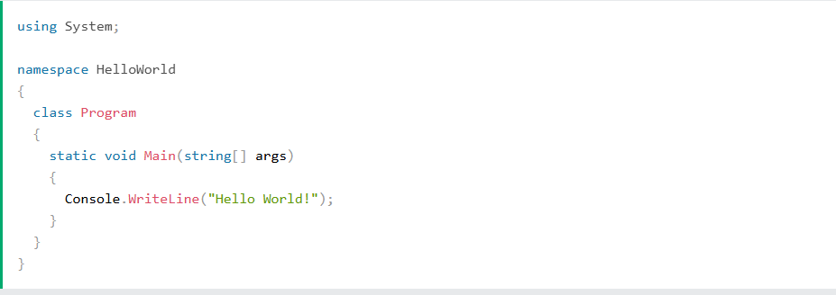
Linha 1: using System significa que podemos usar classes do System namespace.
Linha 2: namespace é usada para organizar seu codigo e serve como um conteiner para classes e outros espaços de nomes
Linha 3: As chaves {} marcam o inicío e o fim de um bloco de codigo
Linha 5: class é um conteiner para dados e metodos, que traz funcionalidade ao seu programa. Cada linha de código executada em C# deve estar dentro de uma classe. Em nosso exemplo, nomeamos a classe como Program.
Linha 7: Outro elemento sempre presente em um programa C# é o Main método. Qualquer código dentro das chaves {}será executado. Você não precisa entender as palavras-chave antes e depois de `Main`. Você as conhecerá aos poucos enquanto lê este tutorial.
Linha 9: Console é uma classe do System namespace, que possui um WriteLine() método usado para imprimir texto. Em nosso exemplo, ele imprimirá "Olá Mundo!".
Se você omitir a using System linha, terá que escrever System.Console.WriteLine() para imprimir/exibir o texto.
Nota: Todas as instruções em C# terminam com um ponto e vírgula ; .
Observação: C# diferencia maiscula de minúscula; “MyClass” e “myclass” têm significados diferentes.

Saída em C#

Para exibir valores ou imprimir texto em C#, você pode usar o WriteLine()método:
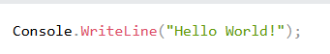

Você também pode exibir números e realizar cálculos matemáticos:

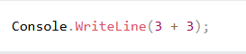

Existe também um Write() método, que é semelhante a WriteLine(). A única diferença é que não insere uma nova linha no final da saída:

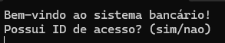
Figura 1 Exemplo saida Write()

Comentários de linha única

Os comentários de linha única começam com duas barras (//).
Qualquer texto entre // e o final da linha é ignorado pelo c# (não será executado). Usamos tambem qualquer texto entre /* e */.
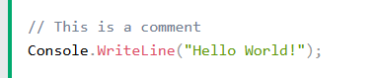
2 - Variáveis em C#

Variáveis são contêineres para armazenar valores de dados.
Em C#, existem diferentes tipos de variáveis (definidas com diferentes palavras-chaves), por exemplo:
- Int - Armazena números inteiros (números completos), sem decimais, como 123 ou -123
- double - Armazena números de ponto flutuante, com decimais, como 19,99 ou -19,99
- char - Armazena caracteres individuais, como 'a' ou 'B'. Os valores de caracteres são delimitados por aspas simples.
- string - Armazena texto, como "Olá Mundo". Os valores de string são delimitados por aspas duplas.
- bool - Armazena valores com dois estados: verdadeiro ou falso

2.1 - Declaração (Criação) de Variáveis

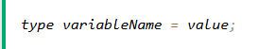
Para criar uma variável, especifique o tipo e atribua um valor a ela :
Figura 2 Declarando variavel

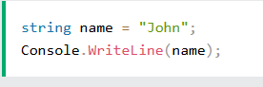
Onde `type` é um tipo C# (como ` int` ou `string’), e `variableName` é o nome da variável (como `x` ou `name` ). O sinal de igual é usado para atribuir valores à variável.
Exemplo: Crie uma variável chamada nome do tipo stringe atribua a ela o valor " John ":

Figura 3 Varial sendo chamada
Exemplo: Crie uma variável chamada myNum do tipo int e atribua a ela o valor 15:
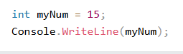

Figura 4 Variavel do tipo int

Você também pode declarar uma variável sem atribuir um valor e atribuir o valor posteriormente:
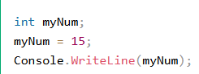

Figura 5 Declarando variavel e atribuindo posteriormente

Outros tipos

Uma demonstração de como declarar variáveis ​​de outros tipos:
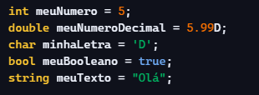

Figura 6 Declaração de outros tipos

2.2 Constantes em C#

Se você não quiser que outras pessoas (ou você mesmo) sobrescrevam valores existentes, pode adicionar a const palavra-chave antes do tipo da variável.
Isso declarará a variável como "constante", o que significa imutável e somente leitura:
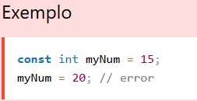

Figura 7 Exemplo Constantes

A const palavra-chave é útil quando você quer que uma variável sempre armazene o mesmo valor, para que outros (ou você mesmo) não alterem seu código. Um exemplo que é frequentemente referido como uma constante é PI (3,14159...).
Observação: Não é possível declarar uma variável constante sem atribuir um valor a ela. Caso contrário, ocorrerá um erro: um campo `const` requer que um valor seja fornecido .
- Exibir variáveis

Esse WriteLine() método é frequentemente usado para exibir valores de variáveis ​​na janela do console. Para combinar texto e uma variável, use o + caractere:
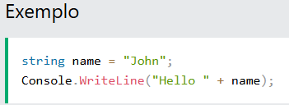

Figura 8 Combinar o texto com variável
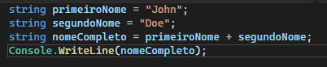
Você também pode usar o + caractere para adicionar uma variável a outra variável:

Figura 9 exibindo duas variaveis

Para valores numéricos, o + caractere funciona como um operador matemático (observe que usamos intvariáveis ​​(inteiras) aqui):

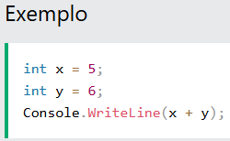

Com base no exemplo acima, você pode esperar:
- x armazena o valor 5
- y armazena o valor 6
- Em seguida, usamos o WriteLine()método para exibir o valor de x + y, que é 11.

- Declare várias variáveis

Para declarar mais de uma variável do mesmo tipo , use uma lista separada por vírgulas:
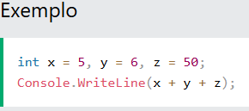

Figura 10 Declarando varias variáveis

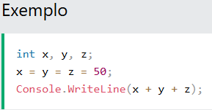
Você também pode atribuir o mesmo valor a várias variáveis ​​em uma única linha:

Figura 11 varias variáveis em uma única linha

- Identificadores em C#

Todas as variáveis em C# devem ser identificadas com nomes únicos.
Esses noms únicos são chamados de identificadores.
Os Identificadores podem ser nomes curtos (como x e y) ou nomes mais descritivos (idade, soma, volume total).
Nota: Recomenda-se o uso de nomes descritivos para criar um código compreensivel e de facil manutenção.
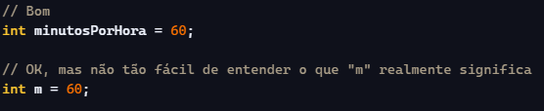
Figura 12 Facilitando a identificação de uma variável
📌 Regras para nomear variáveis em C#
- ✅ Caracteres permitidos: letras, dígitos e o caractere de sublinhado (_).
- ✅ Início do nome: deve começar com uma letra ou um sublinhado.
- ✅ Estilo recomendado: começar com letra minúscula e não usar espaços em branco.
- ✅ Case-sensitive: diferencia maiúsculas e minúsculas (myVar ≠ myvar).
- ❌ Palavras reservadas: não podem ser usadas como nomes (int, double, class, etc.).

- Tipos de dados em C#

Um tipo de dado especifica o tamanho e o tipo dos valores das variáveis.
É importante usar o tipo de dado correto para a variável correspondente; isso evita erros, economiza tempo e memória, além de tornar seu código mais legível e fácil de manter. Os tipos de dados mais comuns são:

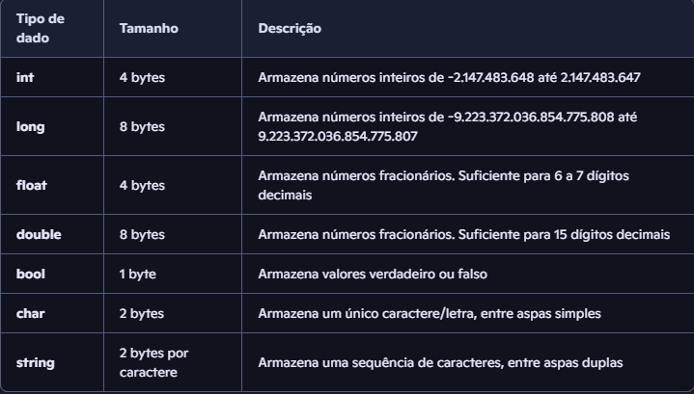
Figura 13 Tipos de dados em C#

Os tipos de números são divididos em dois grupos:
Os tipos inteiros armazenam números inteiros, positivos ou negativos (como 123 ou -456), sem casas decimais. Os tipos válidos são `int` int e `float` long. O tipo que você deve usar depende do valor numérico.
Os tipos de ponto flutuante representam números com uma parte fracionária, contendo uma ou mais casas decimais. Os tipos válidos são `float` float e `float` double.
O longtipo de dados pode armazenar números inteiros de -9223372036854775808 a 9223372036854775807. Isso é usado quando o intespaço disponível não é suficiente para armazenar o valor. Observe que você deve terminar o valor com um "L".

-Tipos de ponto flutuante
Você deve usar um tipo de ponto flutuante sempre que precisar de um número com casas decimais, como 9,99 ou 3,14515.
Os tipos de dados floatfloat e double doublepodem armazenar números fracionários. Observe que você deve terminar o valor com um "F" para floats e "D" para doubles:
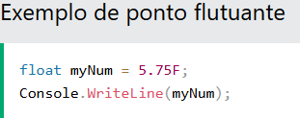

Figura 14 Ponto Flutuante

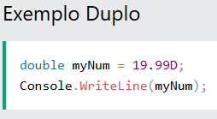

Figura 15 Double

Usar float ou double ?
A precisão de um valor de ponto flutuante indica quantos dígitos o valor pode ter após a vírgula decimal. A precisão de um número inteiro float é de apenas seis ou sete dígitos decimais, enquanto double variáveis ​​do tipo inteiro têm uma precisão de cerca de 15 dígitos. Portanto, é mais seguro usar números inteiros double para a maioria dos cálculos.

Números científicos

Um número de ponto flutuante também pode ser um número científico com um "e" para indicar a potência de 10:

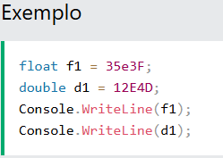
Figura 16 Potência de 10

Booleanos

Um tipo de dado booleano é declarado com a boolpalavra-chave `boolean` e só pode assumir os valores `true` trueou false`false`.
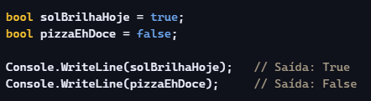

Figura 17 bool

Os valores booleanos são usados ​​principalmente para testes condicionais, sobre os quais você aprenderá mais em um capítulo posterior.

Personagens

O char tipo de dados é usado para armazenar um único caractere. O caractere deve estar entre aspas simples, como 'A' ou 'c':

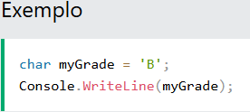
Figura 18 utilizando o 'char'

Cordas

O stringtipo de dados é usado para armazenar uma sequência de caracteres (texto). Os valores de string devem estar entre aspas duplas:

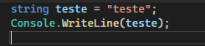
Figura 19 Utilizando string

Conversão de tipos em C#

A conversão de tipo ocorre quando você atribui um valor de um tipo de dado a outro tipo. Em C#, existem dois tipos de conversão de tipo:
- Conversão implícita (automática) - conversão de um tipo menor para um tipo maior
char-> int-> long-> float->double
- Conversão explícita (manual) - convertendo um tipo maior para um tipo de tamanho menor
double-> float-> long-> int->char

Elenco implícito

A conversão implícita é feita automaticamente ao passar um tipo de tamanho menor para um tipo de tamanho maior:
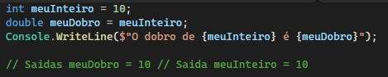

Figura 20 Elenco implícito

Elenco Explícito

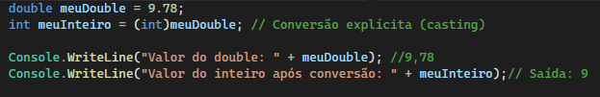
A conversão explícita deve ser feita manualmente, colocando o tipo entre parênteses antes do valor:
Figura 21 Elenco explícito

Métodos de conversão de tipo

Também é possível converter tipos de dados explicitamente usando métodos integrados, como Convert.ToBoolean, Convert.ToDouble, Convert.ToString, Convert.ToInt32( int) e Convert.ToInt64( long):
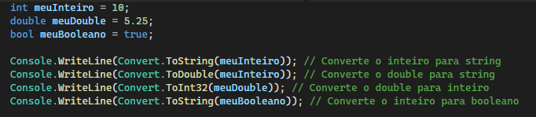
Figura 22 Métodos de conversão de tipo

Explicação linha por linha
- Convert.ToString(meuInteiro) Converte o valor inteiro 10 em uma string. Resultado: "10".
- Convert.ToDouble(meuInteiro) Converte o valor inteiro 10 em um double. Resultado: 10.0. (No seu comentário estava escrito "Converte o double para string", mas na verdade é int → double).
- Convert.ToInt32(meuDouble) Converte o valor 5.25 (double) para um int. Como int não aceita casas decimais, ocorre truncamento (não arredondamento). Resultado: 5.
- Convert.ToString(meuBooleano) Converte o valor booleano true em uma string. Resultado: "True"

Ou seja fizemos a conversão.

- Inteiro → String
- Inteiro → Double
- Double → Inteiro (perde a parte decimal)
- Booleano → String

Por que a conversão?
Muitas vezes, não há necessidade de conversão de tipo. Mas, às vezes, é preciso.

Obter entrada do usuário

Já aprendemos que o ‘print’ Console.WriteLine() é usado para exibir (imprimir) valores. Agora, vamos usá-lo Console.ReadLine() para obter a entrada do usuário.
No exemplo a seguir, o usuário pode inserir seu nome de usuário, que é armazenado na variável nome. Em seguida, imprimimos o valor de nome:
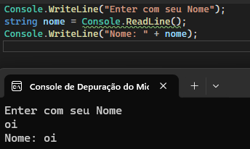
Figura 23 Exemplo de entrada e saida

Entrada de dados e números pelo usuário
O Console.ReadLine() método retorna um `int` string. Portanto, você não pode obter informações de outro tipo de dado, como `string` int. O programa a seguir causará um erro:

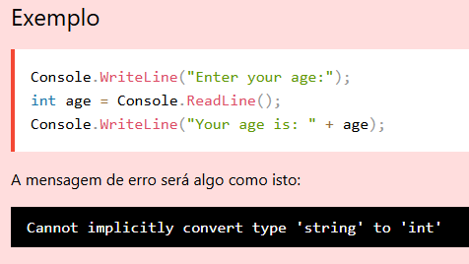

Figura 24 Erro por nao converter

Como indica a mensagem de erro, não é possível converter implicitamente o tipo 'string' para 'int'.
Felizmente para você, como acabou de aprender no capítulo anterior (Conversão de Tipos) , é possível converter qualquer tipo explicitamente, usando um dos Convert.To métodos:
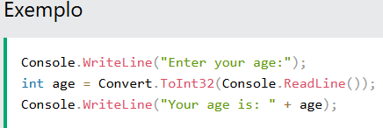
Figura 25 Conversão realizada

Observação: Se você inserir dados incorretos (por exemplo, texto em um campo numérico), receberá uma mensagem de exceção/erro (como System.FormatException: 'A string de entrada não estava em um formato correto.').

Operadores

Os operadores são usados ​​para realizar operações em variáveis ​​e valores. No exemplo abaixo, usamos o + operador para somar dois valores:

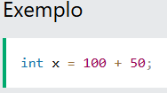
Figura 26 Operação basica

Embora o + operador seja frequentemente usado para somar dois valores, como no exemplo acima, ele também pode ser usado para somar uma variável e um valor, ou uma variável e outra variável:

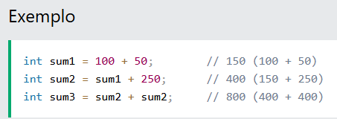

Figura 27 Variavel + Variavel

Operadores Aritméticos

Os operadores aritméticos são usados ​​para realizar operações matemáticas comuns:

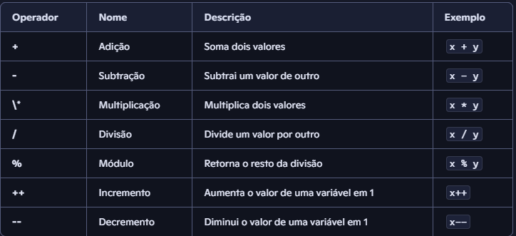
Figura 28 Operadores C#

Operadores de atribuição

Os operadores de atribuição são usados ​​para atribuir valores a variáveis.
No exemplo abaixo, usamos o operador de atribuição= ( ) para atribuir o valor 10 a uma variável chamada x :

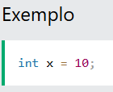
Figura 29 Atribuindo um valor para variavel

O operador de atribuição de adição ( +=) adiciona um valor a uma variável:

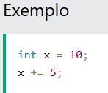
Figura 30 Atribuindo um valor na variavel

Ou seja no exemplo a cima, o valor de saida seria (x = 15).

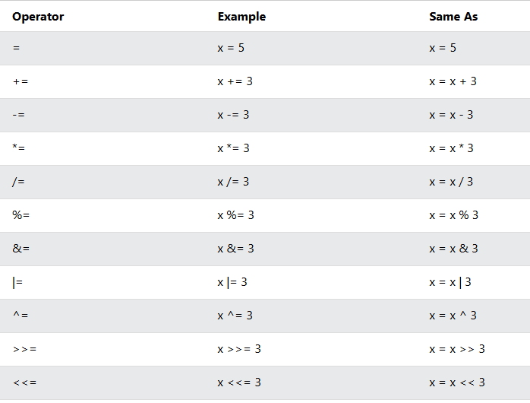

Figura 31 Todos os operadores de atribuição

Operadores de comparação

Os operadores de comparação são usados ​​para comparar dois valores (ou variáveis). Isso é importante em programação, pois nos ajuda a encontrar respostas e tomar decisões.
O valor retornado por uma comparação é verdadeiro Trueou falso False. Esses valores são conhecidos como valores booleanos , e você aprenderá mais sobre eles no capítulo sobre Booleanos e If..Else .
No exemplo a seguir, usamos o operador "maior que" ( >>) para descobrir se 5 é maior que 3:

Exemplo
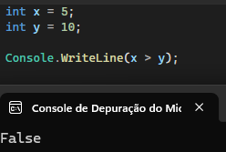

Lista de todos os operadores de comparação:
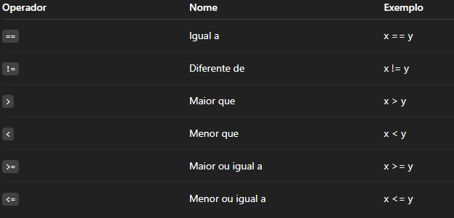
Figura 32 Todos os operadores de comparação

Operadores Lógicos

Assim como com os operadores de comparação , você também pode testar valores " Trueou False" com operadores lógicos .
Os operadores lógicos são usados ​​para determinar a lógica entre variáveis ​​ou valores:

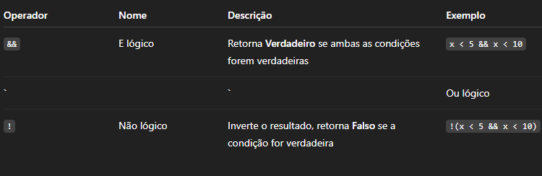

Figura 33 Operadores Lógicos

Matemática em C#
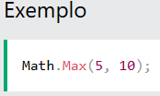
A classe Math do C# possui muitos métodos que permitem realizar operações matemáticas com números.
Podemos usar o Math.max(x,y) esse método pode ser usado para encontrar o maior valor de x e y :Math.Max(x,y)
Figura 34 Math.Max

Podemos usar tambem o Math.min, que pode ser usado para encontrar o menor valor de x e y. Confira os outros metodos abaixo.
Math.Sqrt(x): Outro método retorna a raiz quadrada de x
Math.Abs(x): O método retorna o valor absoluto (positivo) de x
Math.Round(): Arredonda um número para o número inteiro mais próximo

13 - Strings em C#
13.1 Comprimento da corda
Em C#, uma string é, na verdade, um objeto que contém propriedades e métodos capazes de realizar determinadas operações em strings. Por exemplo, o comprimento de uma string pode ser obtido com a Lengthpropriedade:

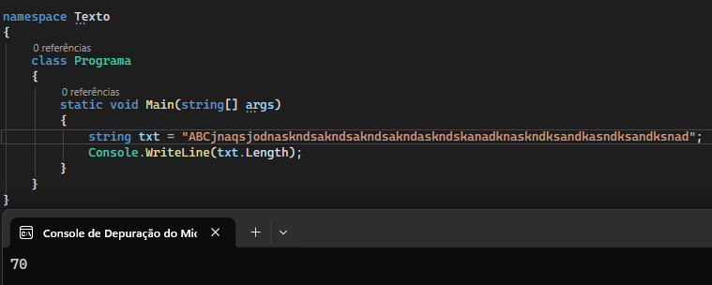

Figura 35 usando .Length para pegar o comprimento

Existem muitos métodos de string disponíveis, por exemplo , `convert` ToUpper()e ` ToLower() ‘convert`, que retorna uma cópia da string convertida para maiúsculas ou minúsculas:

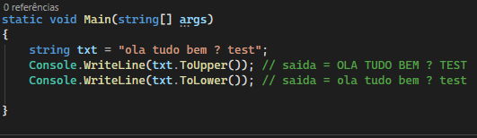
Figura 36 Saida ToLower / ToUpper

13.2 Concatenação de strings

O + pode ser usado entre strings para combiná-las. Isso se chama concatenação

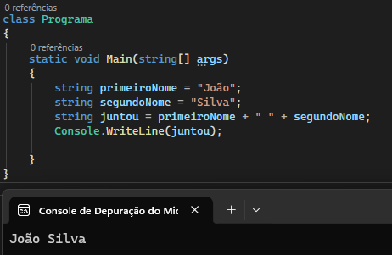

Figura 37 + para juntar string

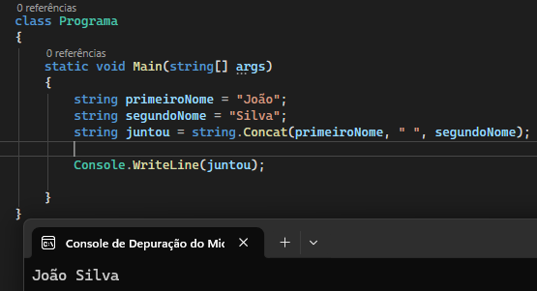
Podemos usar tambén string.Concat() método para conctenar duas strings:
Figura 38 juntando com string.Concat()

Adicionando números e sequências de caracteres

AVISO! Em C#, o operador + é usado tanto para adição quanto para concatenação. Lembre-se: números são somados. Cadeias de caracteres são concatenadas.

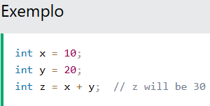

Figura 39 Soma de variaveis int

Se você somar duas strings, o resultado será uma concatenação de strings:

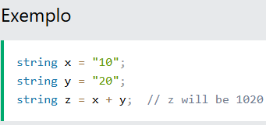

Figura 40 Soma variáveis string

Podemos usar tambem a interpolação de strings, que substitui valores de variáveis em espaço reservados em uma string. Observe que não precisamos se preocupar com espaços, como acontece com a concatenação.

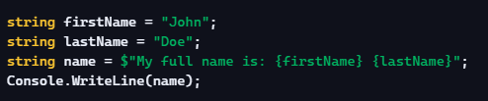

Figura 41 Uso da interpolação da strings

Usamos o “$” para mostrar que estamos usando o método de interpolação de string.
Cadeias de acesso

13.3 Cadeias de acesso
Podemos acessar os caracteres de uma string fazendo referencia ao seu número de indice dentro de colchetes [] .
Este exemplo imprime o primeiro caractere de myString:
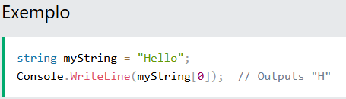
Figura 42 usando os colchetes

Nota: Os índices de string começam com 0: [0] é o primeiro caractere. [1] é o segundo caractere, etc.
Podemos encontra uma posição do índice de um caractere específico em uma string, usando IndexOf.
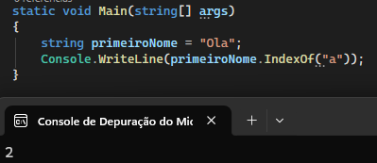

Figura 43 Usando o IndexOf

14 - Booleanos em C#
Em programação, é muito comum precisar de um tipo de dado que só pode ter um de dois valores, como:

- SIM / NÃO
- LIGADO / DESLIGADO
- VERDADEIRO / FALSO

Para isso, o C# possui um bool tipo de dados que pode assumir os valores true ou false.

14.1 Expressão booleana
Uma expressão booleana retorna um valor booleano: True verdadeiro ou falso False, comparando valores/variáveis.
Isso é útil para desenvolver a lógica e encontrar respostas.
Por exemplo, você pode usar um operador de comparação, como o operador maior que (> ), para descobrir se uma expressão (ou variável) é verdadeira:

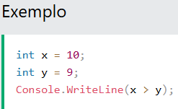

Figura 44
Ou ainda mais fácil:
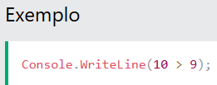

Figura 45
Nos exemplos abaixo, usamos o operador de igualdade ( ==) para avaliar uma expressão:
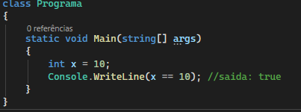

Figura 46 usando ==

Exemplo da vida real
Vamos pensar em um "exemplo da vida real" em que precisamos descobrir se uma pessoa tem idade suficiente para votar.
No exemplo abaixo, usamos o >=operador de comparação para descobrir se a idade ( 25) é maior OU igual ao limite de idade para votar, que é definido como 18:

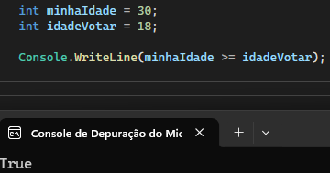

Figura 47 Comparando idade Bool

Exemplo
Legal, né? Uma abordagem ainda melhor (já que estamos embalados) seria envolver o código acima em uma if...elseinstrução condicional, para que possamos executar ações diferentes dependendo do resultado:
Se minhaIdade for maior ou igual a idadeVotar, escreva no console “Voce pode votar!”, caso ao contrario escreva (“Voce não pode votar”).

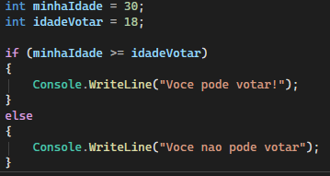

Figura 48 Intrudoduzindo IF ELSE

15 - C# Se ... Senão

Você já sabe que o C# suporta condições de comparação familiares da matemática, como:
- Menor que: a < b
- Menor ou igual a: a <= b
- Maior que: a > b
- Maior ou igual a: a >= b
- Igual a a == b
- Diferente de: a != b

C# possui as seguintes instruções condicionais:
- Utilize if para especificar um bloco de código a ser executado se uma condição especificada for verdadeira.
- Use else para especificar um bloco de código a ser executado, caso a mesma condição seja falsa.
- Use else if para especificar uma nova condição a ser testada, caso a primeira condição seja falsa.
- Utilize switch para especificar vários blocos de código alternativos a serem executados.
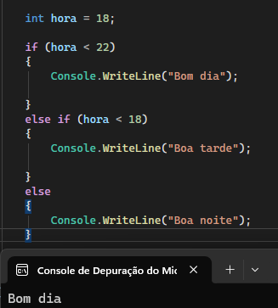
Figura 49 if else else if

No exemplo acima, o tempo (22) é maior que 10, então a primeira condição é False. A próxima condição, na else ifdeclaração, também é False, então passamos para a else condição já que condição1 e condição2 são ambas False- e imprimimos na tela "Boa noite".
No entanto, se fossem 14 horas, nosso programa imprimiria "Bom dia".

15. 1 - Abreviação de If...Else em C#

Existe também uma forma abreviada do "if else", conhecida como operador ternário por consistir em três operandos. Ela pode ser usada para substituir várias linhas de código por uma única linha. É frequentemente usada para substituir i nstruções "if else" simples.
Figura 50 Abreviação de if Else em c#

Em vez de escrever isso:
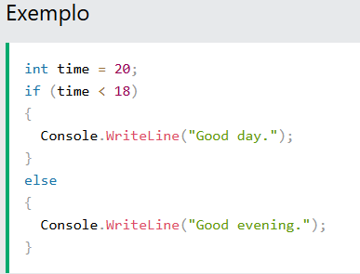
Figura 51 If else normal

Nos podemos simplesmente escrever abreviado:

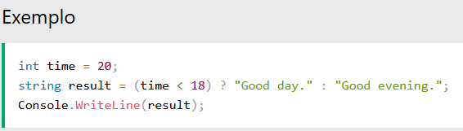

Figura 52 if / else abreviado

16 - C# Switch
Utilize a switch instrução para selecionar um entre vários blocos de código a serem executados.
Funciona assim:
- A switchexpressão é avaliada uma vez
- O valor da expressão é comparado com os valores de cada um.case
- Se houver uma correspondência, o bloco de código associado será executado.
- As palavras-chave breake defaultserão descritas mais adiante neste capítulo.
O exemplo abaixo utiliza o número do dia da semana para calcular o nome do dia da semana:
Quando o C# encontra uma break palavra-chave, ele sai do bloco switch.
Isso interromperá a execução de mais código e testes de caso dentro do bloco.
Quando uma correspondência é encontrada e o trabalho está concluído, é hora de fazer uma pausa. Não há necessidade de mais testes.
Um `break` pode economizar muito tempo de execução porque "ignora" a execução de todo o restante do código no bloco `switch`.
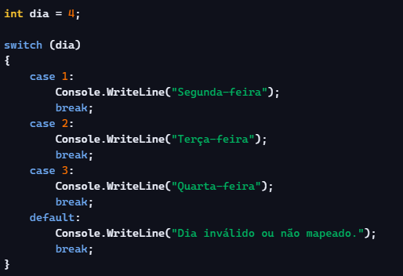

Figura 53 defaut

17 - Loop While em C#
O while loop percorre um bloco de código enquanto uma condição específica for verdadeira True:
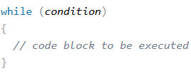
Figura 54 while

No exemplo abaixo, o código no loop será executado repetidamente enquanto a variável (i) for menor que 5:

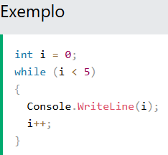
Figura 55 Usando while

17.1 O Loop Do/While
O do/while loop é uma variante do while loop. Este loop executará o bloco de código uma vez, antes de verificar se a condição é verdadeira, e então repetirá o loop enquanto a condição for verdadeira.
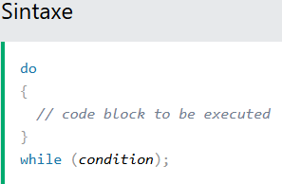

Figura 56 usando do / while

O exemplo abaixo utiliza um do/whilelaço de repetição. O laço será sempre executado pelo menos uma vez, mesmo que a condição seja falsa, porque o bloco de código é executado antes da condição ser testada:

Exemplo prático
Imagine que você quer pedir ao usuário para digitar um número até que ele digite 0. Com do...while, você garante que o programa peça pelo menos uma vez:

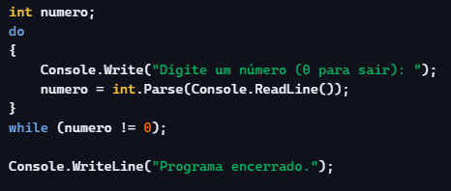

Figura 57 Exemplo pratico do while

Mesmo que o usuário digite 0 logo de cara, o programa ainda vai pedir uma vez antes de encerrar.

18 - Loop For em C#

Quando você sabe exatamente quantas vezes deseja executar um bloco de código, use o for loop `for` em vez de um whileloop `while`:
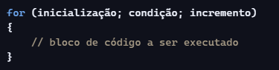
Figura 58 Loop for

A instrução 1 é executada (uma vez) antes da execução do bloco de código.
A declaração 2 define a condição para a execução do bloco de código.
A instrução 3 é executada (sempre) após a execução do bloco de código.
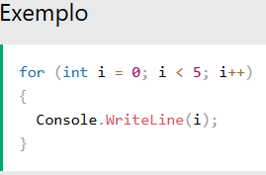
Figura 59 Loop com for

Exemplo explicado
A instrução 1 define uma variável antes do início do loop ( int i = 0).
A segunda instrução define a condição para a execução do loop ( i deve ser menor que 5). Se a condição for true, o loop recomeçará; se for false, o loop terminará.
A instrução 3 incrementa um valor ( i++) cada vez que o bloco de código no loop é executado.
18.1 - Laços Aninhados
Também é possivel colocar um laço dentro de outro laço. Isso é chamado de laço aninhado.
O “loop interno” será executado uma vez para cada iteração do “loop externo”:
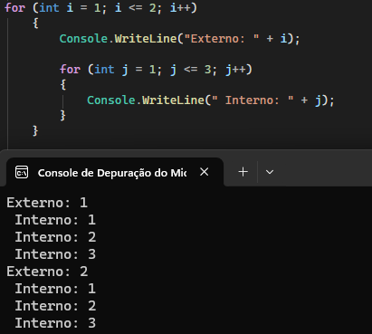

Figura 60 laço dentro de outro laço

19 - Loop foreach em C#

Existe também um foreachloop, que é usado exclusivamente para percorrer os elementos de uma matriz (ou outros conjuntos de dados):
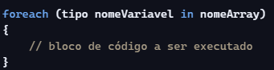
Figura 61 Loop foreach

O exemplo a seguir exibe todos os elementos da matriz `carro` , usando um foreach loop:
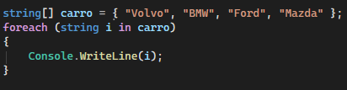

Figura 62 Exemplo loop foreach

20 - Matrizes em C#
20.1 -Criar um array

Os arrays são usados ​​para armazenar múltiplos valores em uma única variável, em vez de declarar variáveis ​​separadas para cada valor.
Para declarar um array, defina o tipo da variável com colchetes :
Figura 63 array

Esta declaração acessa o valor do primeiro elemento em carros :

Figura 64 Exemplo Array

Nota: Os índices da matriz começam com 0: [0] é o primeiro elemento. [1] é o segundo elemento, etc.

20.2 Alterar um elemento da matriz
Para alterar o valor de um elemento específico, consulte o número do índice:
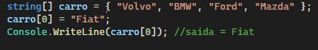
Figura 65 Alterando o valor no array

20.3 Comprimento da matriz
Para descobrir quantos elementos uma matriz possui, use a Length propriedade:
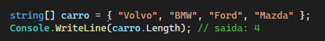

Figura 66 Usando o Length no array

Outras maneiras de criar um array
Se você está familiarizado com C#, talvez já tenha visto arrays criados com a newpalavra-chave `array`, e talvez também arrays com um tamanho especificado. Em C#, existem diferentes maneiras de criar um array:
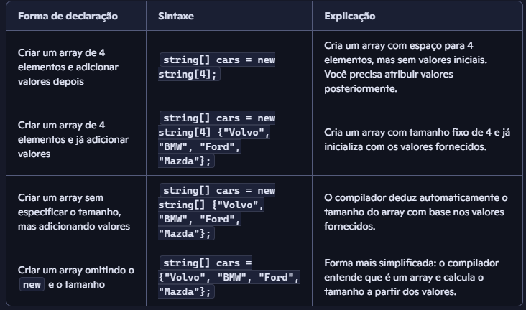
Figura 67 Formas de criar um Array

20.4 Percorrer arrays em C#

Você pode percorrer os elementos da matriz com o forloop e usar a Length propriedade para especificar quantas vezes o loop deve ser executado.
O exemplo a seguir exibe todos os elementos da matriz `carros` :
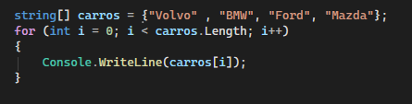

Figura 68 Percorrenco Array com for

Existe também um foreachloop, que é usado exclusivamente para percorrer os elementos de uma matriz :
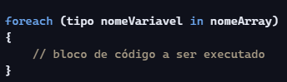
Figura 69 Usando foreach com array

O exemplo a seguir exibe todos os elementos da matriz `cars` , usando um foreach loop
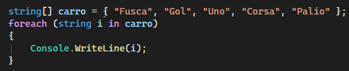
Figura 70 Resultado do foreach com array

O exemplo acima pode ser lido assim: para cada string elemento (chamado i - como em índice ) em carros , imprima o valor de i .
Se você comparar o forloop com o foreach loop principal, verá que o foreach método é mais fácil de escrever, não requer um contador (usando a Lengthpropriedade) e é mais legível.

20.5 - Classificar matrizes em C#
Ordenar um array

Existem muitos métodos de array disponíveis, por exemplo Sort(), `sort`, que ordena um array alfabeticamente ou em ordem crescente:
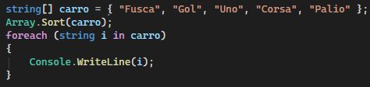

Figura 71 Usando Sort

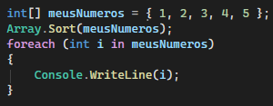
Figura 72 Usando número (int)

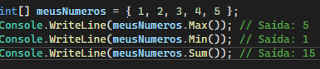
Outros métodos úteis para arrays, como Min`map`, Max`filter` e Sum`filter`, podem ser encontrados no System.Linqnamespace:
Figura 73 Utilizando o Min / Max / Sum

20.6 - Matrizes multidimensionais em C#

Um array multidimensional é basicamente um array de arrays.
Os arrays podem ter qualquer número de dimensões. Os mais comuns são os arrays bidimensionais (2D).

Matrizes bidimensionais

Para criar uma matriz 2D, adicione cada matriz dentro de seu próprio conjunto de chaves e insira uma vírgula ( ,) dentro dos colchetes:
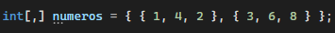
Figura 74 Matrizes bidimensionais

É bom saber: a vírgula única [,]especifica que a matriz é bidimensional. Uma matriz tridimensional teria duas vírgulas: int[,,].
numeros agora é um array com dois arrays como seus elementos. O primeiro elemento do array contém três elementos: 1, 4 e 2, enquanto o segundo elemento do array contém 3, 6 e 8. Para visualizar, pense no array como uma tabela com linhas e colunas:

Acessando elementos de uma matriz 2D

Para acessar um elemento de uma matriz bidimensional, você deve especificar dois índices: um para a matriz e outro para o elemento dentro dessa matriz. Ou melhor ainda, pensando na visualização em tabela: um para a linha e outro para a coluna (veja o exemplo abaixo).
Esta instrução acessa o valor do elemento na primeira linha (0) e terceira coluna (2) da numeros matriz:

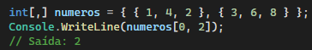

Figura 75 saida matriz 2D

Lembre-se que: Os índices de array começam com 0: [0] é o primeiro elemento. [1] é o segundo elemento, etc.
Você pode facilmente percorrer os elementos de uma matriz bidimensional usando um foreach loop:
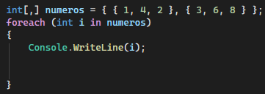
Figura 76 Percorrendo array com foreach

Você também pode usar um laço `for` . Para arrays multidimensionais, você precisa de um laço para cada dimensão do array.
Observe também que precisamos usar `while` GetLength() em vez de `while` Length para especificar quantas vezes o loop deve ser executado:

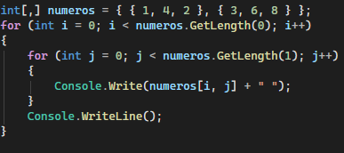
Figura 77 laço for para arrays multidimensionais

